观察记录表
观察主题 | 种子的力量 | 观察教师 | 张家惠
观察日期 | 2022年10月9日 | 观察对象 | 本班幼儿
观察地点 | 户外（一亩田） | 观察目的 | 幼儿对于萝卜的探索
观察描述（看到了什么） | 背景：  户外一亩田是幼儿接触大自然的窗口，也是幼儿探索植物生长的角落，随着田里植物的生长，孩子们发现了有的萝卜苗冒出了尖尖的头，有的已经舒展开了叶子，这不户外一亩田已经热闹非凡了，有的小朋友在浇水、有的在摸一摸、有的在看一看....  片段一：  我看到了宸宸和洛洛在画着什么，突然宸宸兴奋地告诉我:“老师，我发现有一颗种子变了!快看上边还有个小点。”听他这么一说，我和其他小朋友赶紧过来仔细地观察，还真的有三四个小绿牙破了皮儿。但是我没有直接告诉孩子，而想听一听他们的说法，了解一下他们有没有关于种子发芽的经验。  果果问：“那个小白点是什么呀，是小芽芽吗?”  航航：“不像，像是谁不要的东西。”  亮亮：“那是什么呀?”  航航：“我也不知道。你看这片胡萝卜没有小白点，怎么办？”  果果：“是没有浇水，嘻嘻。”  洋洋：“我观察的青萝卜也有小牙牙了要变了……”孩子们捂着嘴笑了起来。  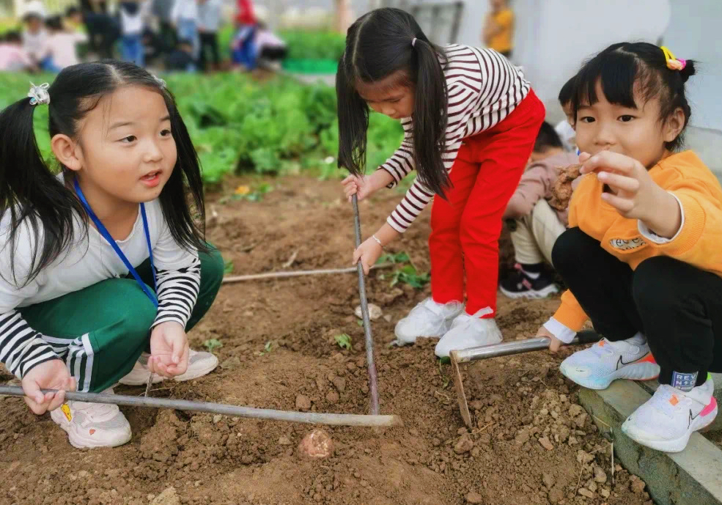  片段二：  这时宸宸和洛洛说：“你猜什么萝卜会长得最快呢？”这个问题激发了孩子们探索的欲望。  果果：“我觉得白萝卜长得最快，你看它们好多都发芽了。”  航航：“我觉得胡萝卜长得最快，因为胡萝卜离窗户最近了。”  亮亮：“我觉得红萝卜长得快，因为它在最里面，不会被风和太阳晒死。”  三个孩子各自发表了自己的猜测和进行了选择，然后开始对自己的选择进行了记录，并决定一周后来看到底是谁的猜测正确。之后孩子们每天对自己选择的萝卜进行了观察记录。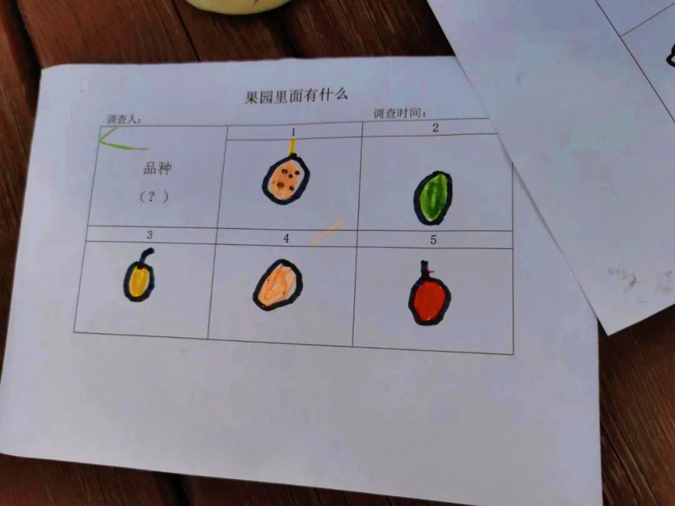
观察分析（看懂了什么） | 自然角是幼儿园常设的让幼儿认识自然并能经常动手触摸的场所，但是很多时候它只起到陈列自然物品的作用，经常性的被我们和孩子们忽视。但自从孩子进入大班后探索的欲望增强了很多，有了大班孩子的思维特点，愿意对自己感兴趣的问题刨根问底，片段中的三位孩子能够动手动脑的寻找自己想要的答案，并且一直持续不断的关注和更新自己的记录，最后寻求答案。  1.自由交往，大胆交流  在片段中幼儿能大胆的提出自己的疑问，并且能够根据自己的观察大胆的猜测答案，说明幼儿已经具有初步的探究能力。并且三位孩子能够你一言我一语的进行对话，耐心听完同伴的想法，幼儿的有着良好的倾听习惯。  2.收集信息，符号记录  幼儿能够提出自己的猜测并且通过实际的记录验证自己想要的答案，能够坚持、持续的对自己感兴趣的问题进行探究，能用一定的方法验证自己的猜测，并在探究中能积极的与他人合作交流。  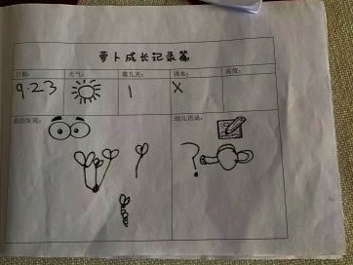  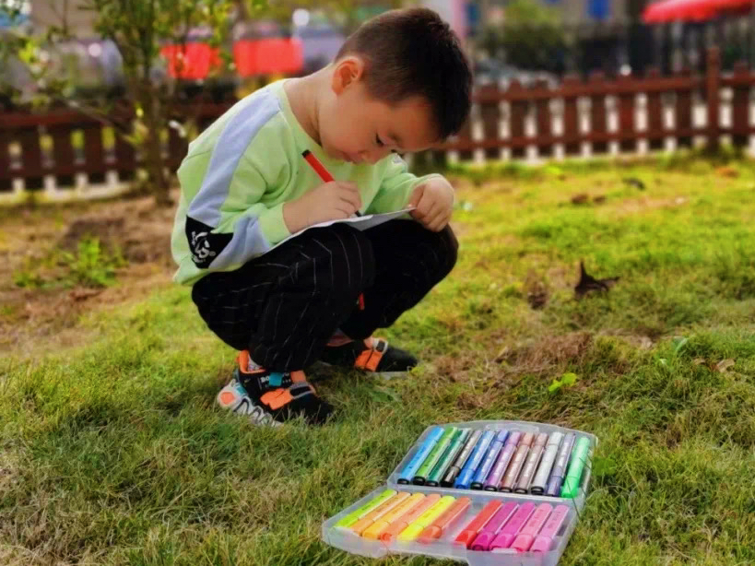
我的支持与策略 | 为了更好的鼓励幼儿观察、发现并能提出更多的问题，我以分组的形式让幼儿进行记录，孩子们直接相互督促，相互分享，在这样的过程中能一起交流自己的观察发现，还能通过互相督促一起坚持观察萝卜的生长过程。  1.结合实验、验证猜测  如何引导孩子们做连续性观察并获得成功呢?我们在自然角中从种植到养殖最后到试验站，孩子们开始对新鲜事物刨根问底，我们只是在试验田里种了不同的种类的萝卜，但孩子们在观察的过程中看到其变化才会更加的有兴趣。经常问题多多，让孩子们觉得自己是一个小实验家，引发幼儿发现的兴奋:同时在一片土地上观察萝卜在土里的生长变化，更直观的让孩子们进行比较，对于结果也更加的明了也更方使幼儿记录。  2.分组记录，方便后续对比  为了孩子们有更好的连续性观察，我让孩子们分组将自己观察到的发现记录在自己组的记录本中，用他们明白的符号做记录，然后，请他们把自己的发现告诉大家。为了直接肯定他们的行为，鼓励其坚持连续性观察并激起大家的观察兴趣，我则把他们的话记录在与之相对应的符号下面，帮助其表达的更清楚。  3.继续引导，发现生长过程中的问题  继续引导幼儿对自己种的萝卜进行观察，根据萝卜的生长过程开展一系列的生成活动，如萝卜长的不够壮实，自然角缺少阳光该怎么办?萝卜苗长高长歪了怎么办?如何对萝卜苗进行测量等。

